Secondo appuntamento: sabato 30 maggio, ore 21.00
Piazzetta del Torchio, Piazza Castello, 4 Carimate
ROSA TERUZZI
© Studio Dispari

Rosa Teruzzi (1965) vive e lavora a Milano. Esperta di cronaca nera, è caporedattore della trasmissione televisiva Quarto grado (Retequattro). Oltre ai libri della serie I delitti del casello, editi da Sonzogno, ha pubblicato diversi racconti e tre romanzi. Per scrivere si ritira sul lago di Como, in un vecchio casello ferroviario dove colleziona libri gialli.

“Trappola nella nebbia” – Sonzogno
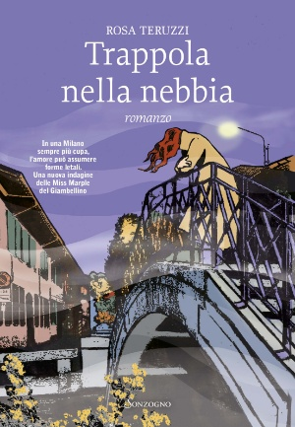
Una sera di novembre, una figura incappucciata sbuca dall’androne di un palazzo signorile di Milano e aggredisce, prima con l’acido e poi a coltellate, l’ambiziosa pm Mimma Arrigoni. Quasi per caso, nell’inchiesta si ritrova coinvolta anche Libera Cairati, la fioraia detective del Giambellino, che con la vittima ha un rapporto burrascoso perché sospetta sia troppo interessata al suo compagno, il commissario Gabriele. E se la polizia arranca sulle tracce della criminalità organizzata, Libera si imbatte fin da subito nei molti segreti personali della Arrigoni. È solo un caso che l’agguato sia scattato alla vigilia del suo compleanno? E chi poteva volerla morta? Una moglie tradita, un amante deluso o uno dei delinquenti su cui la donna stava indagando – gente senza scrupoli, disposta a ingannare persone fragili con finte promesse d’amore? Tra appostamenti, bugie e false piste, la Miss Marple del Giambellino scoprirà la verità solo grazie all’aiuto dell’affiatatissima squadra di sempre: l’eccentrica madre Iole, la giornalista Irene, il burbero capocronista Cagnaccio, il fotografo Piè Veloce e Diego Capistrano, ex latitante con contatti tra gli ambienti più sordidi della città. Per Libera, il caso si intreccia con quello – più privato – della scomparsa di un uomo che potrebbe essere suo padre, mentre il cuore continua a battere indeciso mettendo in pericolo la relazione con il commissario. E nella nebbia di Milano, ogni passo falso può diventare una trappola.

GABRIELLA GENISI
Nata a Bari, ha pubblicato per Rizzoli Pizzica amara (2019) e La regola di Santa Croce (2021). È autrice della serie del commissario Lolita Lobosco, da cui è stata tratta la fiction televisiva di successo Le indagini di Lolita Lobosco.

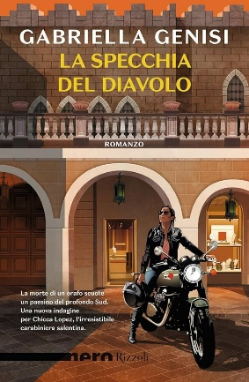
“La specchia del diavolo” - Rizzoli
Tra le campagne della Grecìa Salentina, si staglia da tempo immemore un antico cumulo di pietre che prende il nome di Specchia del diavolo. È proprio lì che una mattina, mentre fa jogging, l’avvocato Mauro De Pascalis sente strani lamenti. Semisepolto fra i sassi, c’è il corpo di un uomo, anzi, di un giovane. Si chiama Rami, viene dall’India e, dopo aver fatto parte di una squadra di raccoglitori di pomodori, aveva finalmente trovato la sua strada lavorando come assistente di un orafo talentuoso, sotto l’ala protettrice di una marchesa impegnata ad aiutare creature sfortunate come lui. Ma chi lo ha ridotto in quel modo, e perché? Sulla scrivania del maresciallo Chicca Lopez plana il fascicolo di quella che sembra un’indagine di scarsa importanza, ideale per tenere a freno i bollenti spiriti di una femmina impunita come lei, o almeno, questo è quello che pensa il suo superiore, il capitano Biondi. Ben presto emergerà molto altro, e Chicca, ancora una volta, verrà trascinata in un caso di omicidio dai risvolti inaspettati. Una nuova avventura per Chicca Lopez, carabiniera ribelle che investiga il cuore nero del Salento. Fra amori spezzati, madri perdute, padri putativi e padri biologici, Gabriella Genisi scava ancora più a fondo in questa terra antica sospesa tra campagna e mare, dove il sangue si mischia alla magia e il tempo gioca a rimpiattino con l’eternità e il mistero.

